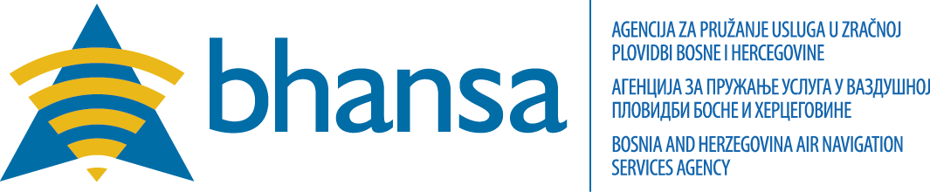

PRIJAVA
NA JAVNI OGLAS
ZA IZBOR, STRUČNO OSPOSOBLJAVANJE I PRIJEM U RADNI ODNOS KONTROLORA ZRAČNOG PROMETA

Kontakt informacije
(Obavezno popunite sva polja)
Ime i prezime:
Adresa:

e-mail:

Telefon:

Popis dokumentacije koja se dostavlja uz prijavu
1.

2.

3.

4.

5.

6.

7.

8.

9.

10.

